ŠPORT 4. razred
Pozdravljeni!
Pred nami je 8. teden dela na daljavo (vmes smo imeli teden dni počitnic). Še vedno je najbolje, če se lahko odpravite ven na sveži zrak. Vreme je primerno za mnogo športnih aktivnosti v naravi (tek, hoja, kolesarjenje, rolanje, vožnja s skirojem, badminton, žogarija,…).
Vendar morate za gibanje na prostem nujno upoštevati vsa priporočila in varnostne ukrepe, ki so v veljavi!!!

18. URA
Minuta za zdravje! Vsak dan malo potelovadi in takoj boš boljše volje!

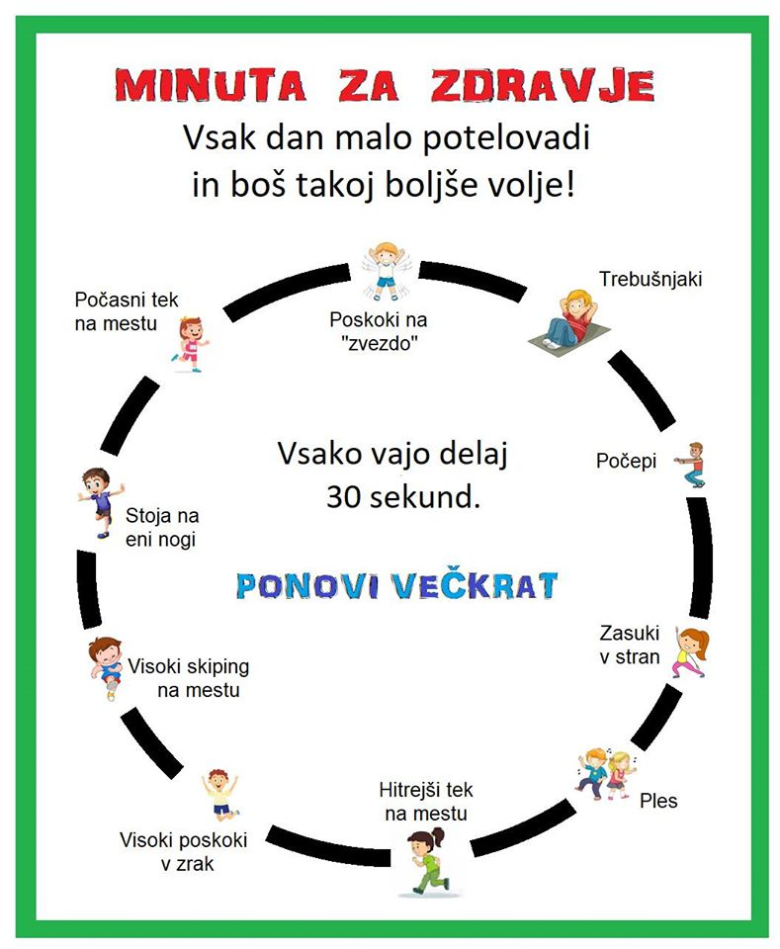

19. URA

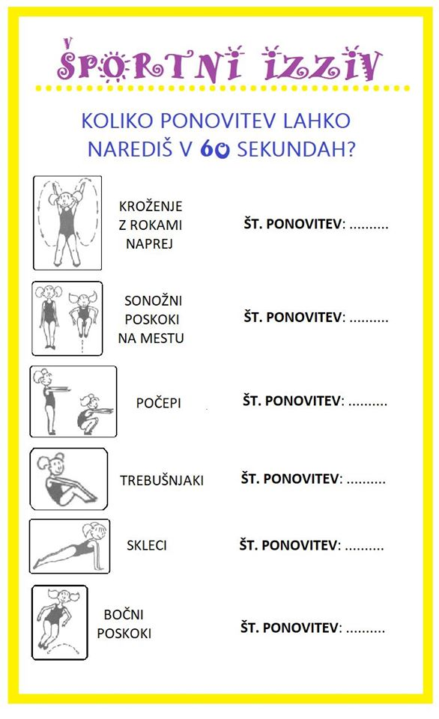

20. URA - Športna aktivnost po vaši izbiri!

Lep, sončen in smeha poln teden vam želim,
učiteljica Nataša
fajmut.natasa@os-mezica.si

